

**大阪府登録調査員募集中！**

QRコードは

こちらから

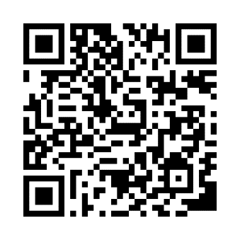



Ａ　国からの受託により大阪府が実施する各種統計調査に統計調査員として従事を希望し、

あらかじめ大阪府に登録いただいた方を「登録調査員」といいます。

登録調査員になるには、登録説明会に参加する必要があります。

**Ｑ　登録調査員とは？**

２０１９年８月号

（毎月１回発行）

大阪府総務部統計課

〒559-8555大阪市住之江区南港北1-14-16大阪府咲洲庁舎（さきしまコスモタワー）19階

TEL： 06-6210-9195

統計課ホームページ： <http://www.pref.osaka.jp/toukei/>

再生紙を使用しています。



**Ｑ　統計調査員に採用されるには？**

Ａ　採用までの流れは次のとおりです。

1. 登録説明会に参加　 ②登録　　③登録者の中から面接等で選考　④統計調査員として活動



Ａ　身分は非常勤の公務員です。調査内容に応じて報酬も支払われます。

　　仕事の内容により従事日数は変動します。詳しくは説明会にてご説明します。

**Ｑ　統計調査員に採用されたら？**

**検索**

http://www.pref.osaka.lg.jp/toukei/chousa/roucho.html

[**大阪府　登録調査員**](http://www.pref.osaka.lg.jp/toukei/top/bosyu.html)

★詳しくはホームページをご覧ください！

(時間・場所　※全日程共通)

　時　間：１４時～１６時

場　所：大阪府咲洲庁舎(さきしまコスモタワー)１９階

　　　　 大阪府統計課 会議室

(日程)

令和元年９月１３日（金）

令和２年１月２１日（火）

３月１９日（木）

【お申込・お問い合わせ】　**大阪府総務部統計課　総務･調整グループ**

**☎:06-6210-9194**（平日午前9時～午後6時　土日祝日年末年始休み）

**登録説明会の日程・場所**

(時間・場所　※全日程共通)

時　間：１４時～１６時

場　所：大阪府咲洲庁舎(さきしまコスモタワー) １９階

大阪府統計課 会議室